Алматы қаласының Қазақстан халқы Ассамблеясының  Депозитарийі  2012 жылы 14 қыркүйек күні Қазақстан Республикасы Ұлттық кітапханасының «Қазақстан кітаптары» бөлімінде Алматы қаласының Қазақстан халқы Ассамблеясының ықпалымен ұйымдастырылған Депозитарийі ашылды.  Депозитариді ашудың басты мақсаты - этникааралық және конфессиоаралық қарым-қатынастар саласындағы қазақстандық зерттеушілердің ғылыми еңбектерін, зерттеулерін және басқа әдебиеттер қорын ары қарай қалыптастыруды және оларды әйгілендіруді жалғастыру, сондай-ақ, оқырмандарды Қазақстанда өмір сүріп отырған әртүрлі  ұлттардың тарихымен және әдебиетімен таныстыру.  Депозитарийдің құрылуы Алматы қаласының Қазақстан халқы Ассамблеясында жұмыс жүргізетін ҚР білім және ғылым министрлігінің философия, политология жэне дінтану институты болып табылатын, құрамында білім беру ұйымдарының социологтары, политологтары ғалымдарынан тұратын, сондай-ақ этномәдени бірлестіктерінің басшылықтары - ғылыми-сараптамалық топ мүшелерінің идеясы.  Оқырман аудиториясын кеңейту мақсатында ғылыми-сараптамалық топ мүшелері ұлтаралық қатынастар бойынша ғылыми еңбектер мен басқа да  құжаттардың жалпы қауымға қолжетілімдігін қамтамасыз етуді ұсынды.  Депозитарий қорында Қазақстан Республикасы Ұлттық кітапханасының жалпы қорындағы және Алматы қаласындағы Қазақстан халқы Ассамблеясы тарапынан түскен материалдар ашық қор көрмесінде көрсетіледі.  Депозитарий қоры Қазақстан территориясындағы көп ұлтты халықтардың тарихы мен бүгіні, қоныс аудару үдерісі, оларды жергілікті жерлерге орналастыру, рухани мәдениетінің дамуы, салт-дәстүрлері, өнері, ғылыми еңбектері, сондай-ақ этносаралық және конфессиоаралық қарым-қатынас жөніндегі зерттеу материалдарымен таныстырады. Оқырмандар Г.Бельгер, И.Шухов, И.Щеголихин, | Н.Цой, А.Янушкеивич және т.б. қазақстандық белгілі жазушылардың шығармаларымен және шығармашылығымен таныса алады.  Депозитарий қоры - Қазақстан Республикасы Ұлттық  кітапханасына түскен жаңа басылымдармен және Алматы қаласының этномәдени орталықтары ұсынған материалдармен толықтырылып тұрады.  Депозитарий қорын насихаттау бойынша іс-шаралар өткізіледі: Қазақстан Республикасының мемлекеттік атаулы мерекелеріне, белгілі қазақстандық жазушылардың мерейтойларына орай тақырыптық кітап көрмелері ұйымдастырылады.  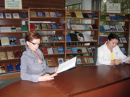  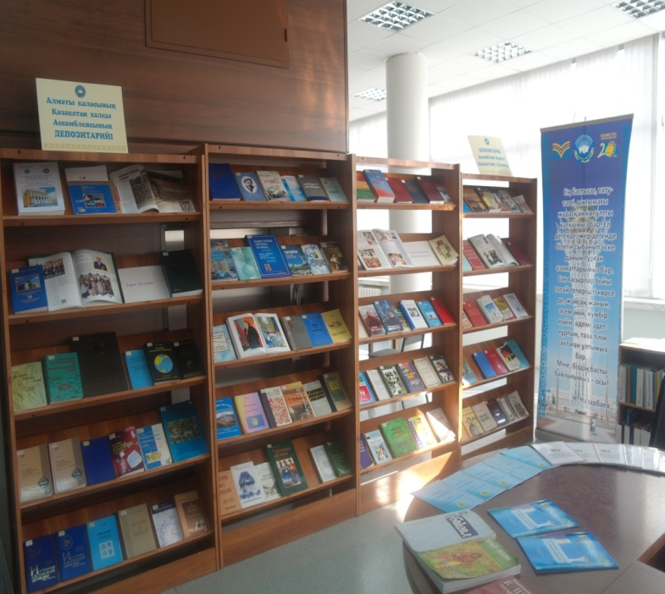 | Секретариат Ассамблеи народа Казахстана г.Алматы  г.Алматы, пл.Республики, 4  тел. +7 (727) 271-65-80  КГУ «Қоғамдық келісім» при аппарате Акима г.Алматы  г.Алматы, пл.Республики, 13  тел. +7 (727) 232-42-31  Депозитарий Ассамблеи народа Казахстана  Национальная библиотека Республики Казахстан  тел. +7 (727) 272-31-30

